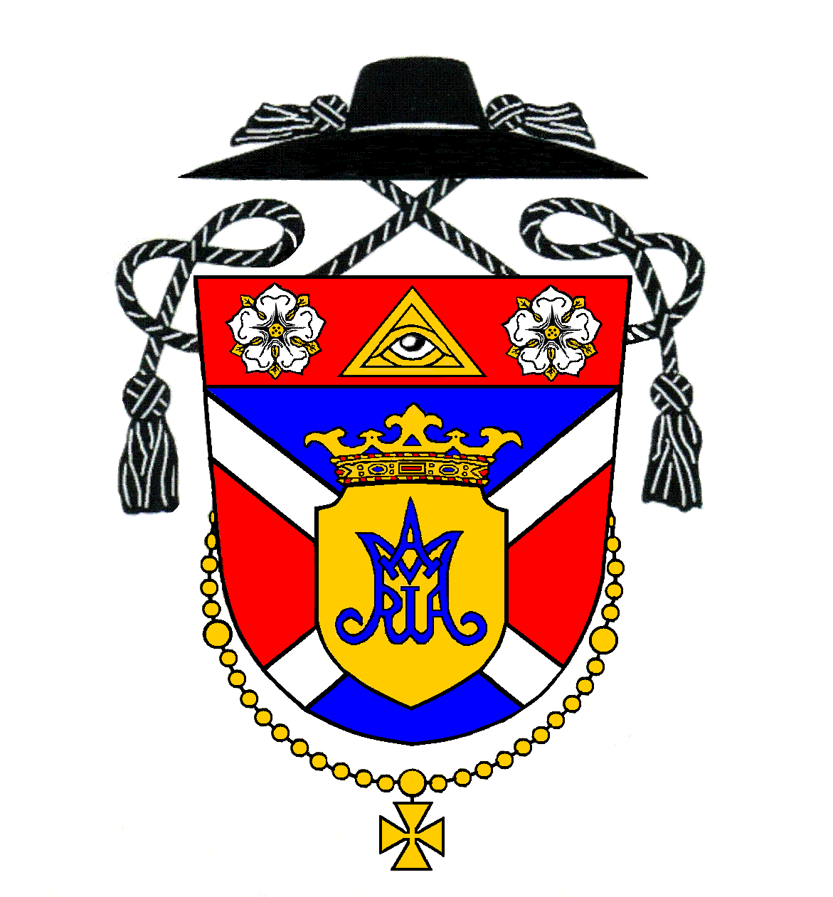
Rímskokatolícka farnosť Kostolná pri Dunaji

Program svätých omší na týždeň
po 24. nedeli v Cezročnom období

Nedeľa | 16. september | Dvadsiata štvrtá nedeľa v Cezročnom období
8:00 (M) | Hrubý Šúr | Za Ernesta Karácsonya, manželku Teréziu a dcéru Evu
9:30 (M) | Kostolná p. D. | Za Alžbetu Svardovú a manžela Karola
11:00 (S) | Kostolná p. D. | Za živých členov rodiny Švihorikovej a Poláčekovej

Pondelok | 17. september | Pondelok 24. týždňa v Cezročnom období
---- | ---- | ----

Utorok | 18. september | Utorok 24. týždňa v Cezročnom období
18:00 (M) | Kostolná p. D. | Za Štefana Matusa, manželku Rozáliu a syna Mikuláša

Streda | 19. september | Streda 24. týždňa v Cezročnom období
18:00 (S) | Hrubý Šúr | Na dobrý úmysel (vdp. Marek Sitár)
18:00 (M) | Kostolná p. D. | Za Ľudovíta Németha a manželku Martu

Štvrtok | 20. september | Sv. Kórejských mučeníkov – spomienka
18:00 (M) | Kostolná p. D. | Za Štefana Szalayho st. a manželku Teréziu

Piatok | 21. september | Sv. Matúša, apoštola a evanjelistu – sviatok
17:00 (M) | Hrubý Šúr | Z úcty k Panne Márii
18:00 (M) | Kostolná p. D. | Za Alojza Szalayho, manželku Irenu a ich rodičov

Sobota | 22. september | Sväté omše sú z nasledujúcej nedele
14:30 (S) | Kostolná p. D. | ♥ Filip Jantula & Veronika Zeman (sobášný obrad bez svätej omše)
15:30 (M-S) | Kostolná p. D. | ♥ Július Čermák & Michaela Čermáková rod. Hencová (sobášna sv. omša)
17:00 (S-M) | Hrubá Borša | Za Jozefa Grausa, manželku Evu a ich rodičov

Nedeľa | 23. september | Dvadsiata piata nedeľa v Cezročnom období
8:00 (M) | Hrubý Šúr | Za Jolanu Szkurákovú (1. výr.)
9:30 (M) | Kostolná p. D. | Z vďačnosti od veriacich z Malého Šúru
11:00 (S) | Kostolná p. D. | Poďakovanie za dar spoločného života a prosba o požehnanie
Adorácia | Adorácia bude v piatok v Kostolnej od 16:30.
Zbierka | Dnešnú nedeľu máme pravidelnú mesačnú zbierku na opravu farského kostola a prevádzkové náklady farnosti. Vopred ďakujem za vašu štedrosť.
Poďakovanie | Ďakujem všetkým, ktorí ste svojou osobnou účasťou medzi nami privítali otca biskupa Ľudovíta Jozefa Mindeho z Tanzánie. Spolu sme mu darovali 3735,60 €. Veľká vďaka!!!

Római katolikus egyház, Egyházfa 16, 903 01 Szenc, internet: www.kostolna.fara.sk

A plébániát vezeti: Mgr. Gajdoš Pál atya, plébános, tel.: 0902/359859, email: pal@szm.sk

Római Katolikus Egyházközség, Egyházfa

Szentmisék rendje az évközi idő
24. vasárnapja utáni hétre

Vasárnap | Szeptember 16. | Évközi idő huszonegyedik vasárnapja
8:00 (M) | Hegysúr | Karácsony Ernőért, neje, Teréziáért, lányuk, Éváért
9:30 (M) | Egyházfa | Svarda Erzsébetért és férje, Károlyért
11:00 (Sz) | Egyházfa | Élő és Švihorik és Poláček családtagokért

Hétfő | Szeptember 17. | Hétfő az évközi idő 24. hetében
---- | ---- | ----

Kedd | Szeptember 18. | Kedd az évközi idő 24. hetében
18:00 (M) | Egyházfa | Matus Istvánért, neje, Rozáliaért és fiúk Miklósért

Szerda | Szeptember 19. | Szerda az évközi idő 24. hetében
18:00 (S) | Hegysúr | Jó szándékra (tiszt. Sitár Márk atya)
18:00 (M) | Egyházfa | Németh Lajosért és neje Mártaért

Csütörtök | Szeptember 20. | Szent kóreai vértanúk – emléknap
18:00 (M) | Egyházfa | id. Szalay Istvánért és neje Teréziáért

Péntek | Szeptember 21. | Szent Máté apostol és evangélista – ünnep
17:00 (M) | Hegysúr | Szűz Mária tiszteletére hálából
18:00 (M) | Egyházfa | Szalay Alajosért, neje Irénért és szüleikért

Szombat | Szeptember 22. | Esti szentmisék vasárnapi érvényességgel
14:30 (Sz) | Egyházfa | ♥ Jantula Filip & Zeman Veronika (csak szertartás)
15:30 (M-Sz) | Egyházfa | ♥ Csermák Gyuláért & Michaeláért sz. Henc (nászmise)
17:00 (Sz-M) | Nagyborsa | Graus Józsefért, neje Éváért és szüleikért

Vasárnap | Szeptember 23. | Évközi idő huszonötödik vasárnapja
8:00 (M) | Hegysúr | Szkurák Jolánért (1. évf.)
9:30 (M) | Egyházfa | Pénteksúri fogadalmi ünnep – hálából
11:00 (Sz) | Egyházfa | Hálából az együtt eltöltött évek ajándékáért és áldásodért
Szentségimádás | A Szentségimádás pénteken lesz Egyházfán 16:30-től.
Gyűjtés | A mai vasárnapon tartjuk a rendszeres havi gyűjtést a plébániatemplom javítására és a plébánia működtetési költségeire. Előre is köszönöm nagylelkűségüket!
Köszönet | Köszönöm mindenkinek, aki személyesen is eljött, hogy találkozzon a tanzániai Minde püspök atyával. Közösen 3735,60 eurót ajándékoztunk neki. Köszönöm nagylelkűségüket!
Cserkészek toborzása | Ma délután 15:00-órára a plébániaudvarra várják a cserkészek a cserkészet iránt érdeklődőket és szüleiket. A program 20:00 óráig fog tartani. Enni- és innivalóról a szervezők gondoskodnak. A gyerekek jöjjenek piros pólóban!

Római katolikus egyház, Egyházfa 16, 903 01 Szenc, internet: www.kostolna.fara.sk

A plébániát vezeti: Mgr. Gajdoš Pál atya, plébános, tel.: 0902/359859, email: pal@szm.sk

